2024

Franck Barland

[Nom de la société]

15/01/2024

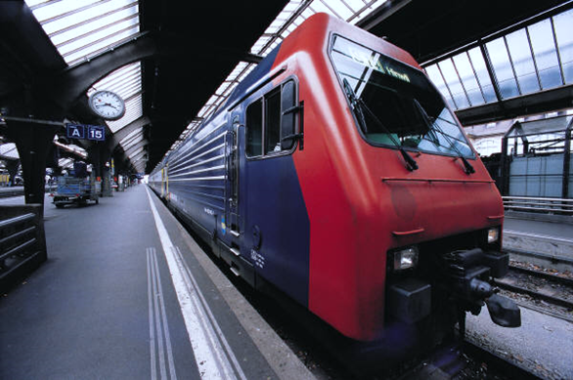

JYST

Table des matières

1/ Introduction 2

*1/ Contexte du projet* 3

*2/ Choix des outils du projet* 4

*2.1 Choix des outils de développement* 4

2.1.1 Domain-Driven Design 4

2.1.2 MVC et SOLID 4

2.1.3 UML 4

2.1.4 SCRUM 4

*2.2 Choix de l’Interface graphique utilisateur (GUI)* 4

*2.2.1 Spring* 4

*2.2.2 Swing* 4

*2.2.3 AWT* 4

*2.3 Choix du langage de programmation* 4

*4/ Spécifications fonctionnelles et techniques* 5

*5/ Gestion du projet* 6

*6/ Développement de l’application* 7

*6.1 Java* 7

*7/ Tests* 7

*8/ Conclusion* 8

*8.1 Problèmes rencontrés et contournements* 8

*9/ Lexique, références extérieures et table des illustrations* 9

9.1/ Lexique 9

9.2/ Références extérieures 10

DDD 10

9.3/ Table des illustrations 11

# 1/ Introduction

# *1/ Contexte du projet et limitation du remapping*

# *2/ Choix des outils du projet*

## *2.1 Choix des outils de projets*

*Jira Trello Gantt*

## *2.2 Choix des outils de développement*

* Justification des choix de concepts d’approche pour la conception (justification des choix requis => DDD, UML… )

### 2.1.1 Domain-Driven Design

L’approche Domain-Driven Design (DDD*), conception pilotée parle domaine, sera donc choisie. En effet, dans un premier temps, il s’agira de s’adresser à une population de personnes néophytes, hermétiques aux concepts purs du développement informatique.

*Pour qui suis-je entrain de concevoir la solution ?*

*Que veulent-ils en faire ?*

* *Représentation conceptuelle des éléments clés*
* *Compris par tous, parties prenantes (clients) et développeurs*
* *Eléments clés : lément important*

### 2.1.2 MVC et SOLID

*A developer….*

### 2.1.3 UML

*Unified Modeling Language (UML)*

### 2.1.4 SCRUM

*SCRUM et non en « V » (waterfall) «  en cascade »*

## *2.2 Choix de l’Interface graphique utilisateur (GUI)*

### *2.2.1 Spring*

### *2.2.2 Swing*

### *2.2.3 AWT*

## *2.3 Choix du langage de programmation*

* *Java*
* *C++*

# *4/ Gestion du projet*

# 

# *5/ Spécifications fonctionnelles et techniques*

*Ordre de priorisation des tâches de développement à faire*

## *5.1 Modèle de Domaine (D.D.D.)*

# *6/ Développement de l’application*

## *6.1 Java*

# *7/ Tests*

# *8/ Conclusion*

## *8.1 Problèmes rencontrés et contournements*

# *9/ Lexique, références extérieures et table des illustrations*

## 9.1/ Lexique

## 9.2/ Références extérieures

### DDD

<https://openclassrooms.com/fr/courses/5647281-appliquez-le-principe-du-domain-driven-design-a-votre-application>

## 9.3/ Table des illustrations

*dff*